GUIDE UTILISATEUR   
de  
Soucoupe attaque

**Table des matières**

**ÉTAPES du jeu**

**Lancer le jeu**

**Éviter les monstres**

**Gagner**

**Perdre**

**TABLEAU des touches**

# ÉTAPES du jeu

## Lancer le jeu

Ouvrir le fichier index.html dans Google Chrome puis cliquer sur le texte **Cliquer pour commencer.**

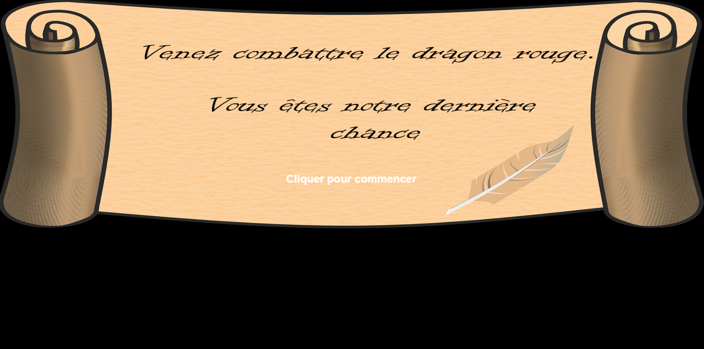

## Éviter les monstres

On doit cliquer avec le bouton gauche de la souris pour monter notre personnage en tentant d'éviter les ennemis. Si on rencontre un ennemi on meurt immédiatement.

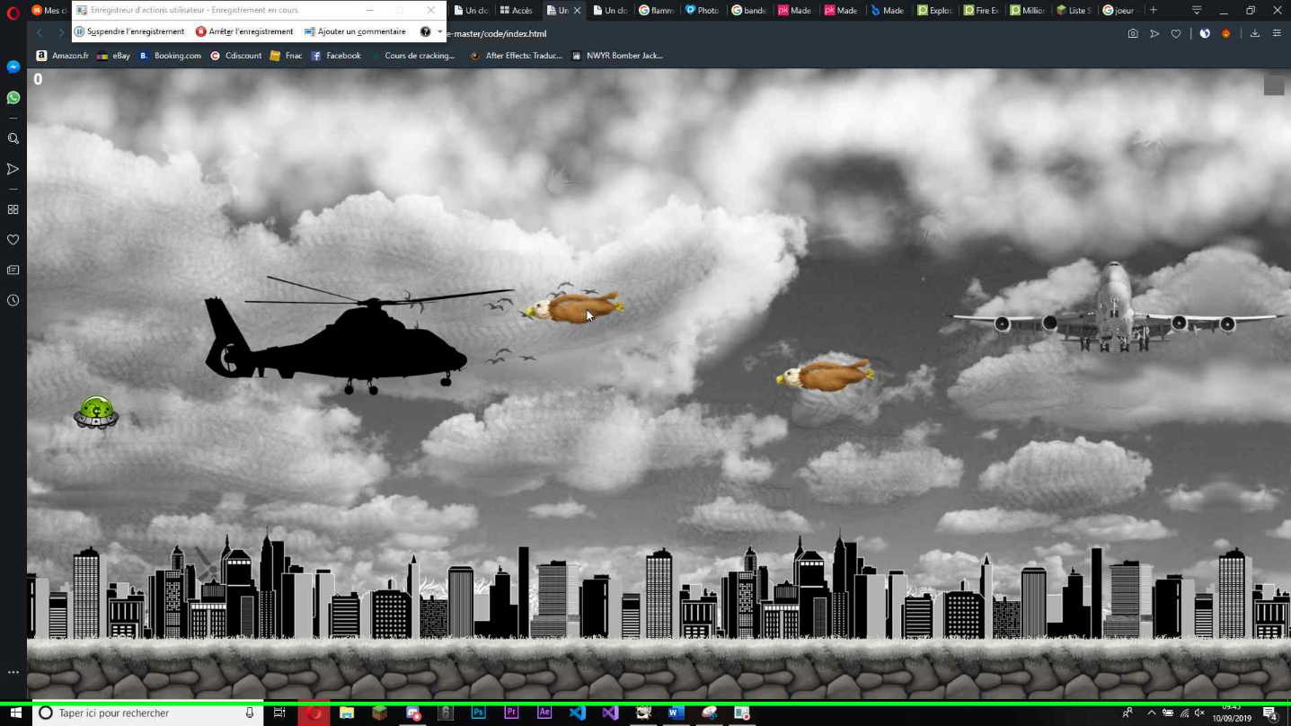

## 

## 

## Perdre

# touches

Clique gauche de la souris